

Estadísticas Matriculas

Manual de Usuario

Versión: 1.0

Fecha: 17/12/2019

HOJA DE CONTROL

|  |  |  |  |
| --- | --- | --- | --- |
| **Organismo** | Área Desarrollo Universidad Pedro de Valdivia | | |
| **Proyecto** | Estadísticas Matriculas | | |
| **Entregable** | Manual de Usuario | | |
| **Autor** | Área de Desarrollo Universidad Pedro de Valdivia | | |
| **Versión/Edición** | 1.0 | **Fecha Versión** | 17/12/2019 |
| **Aprobado por** | Claudio Torres | **Fecha Aprobación** | 17/12/2019 |
|  |  | **Nº Total de Páginas** | 14 |

REGISTRO DE CAMBIOS

|  |  |  |  |
| --- | --- | --- | --- |
| **Versión** | **Causa del Cambio** | **Responsable del Cambio** | **Fecha del Cambio** |
| **1.0** | **Versión inicial** | **Marcelo Toro Toro** | **18/12/2019** |
|  |  |  |  |
|  |  |  |  |

INDICE

1 DESCRIPCIÓN DEL SISTEMA 4

1.1 Objetivo 4

1.2 Funcionalidad 4

2 MAPA DEL SISTEMA 5

2.1 Navegación 5

3 GLOSARIO 14

# DESCRIPCIÓN DEL SISTEMA

## Objetivo

El objetivo de este documento, es detallar el sistema de estadística de matrículas y su funcionalidad a través de imágenes y contenido.

## Funcionalidad

La funcionalidad del sistema estadísticas matriculas, varía en los tipos de perfiles que tenga cada usuario al momento de ingresar la plataforma. Se tienen hasta el momento 2 tipos de usuarios.

Usuario administrador: Este usuario tiene todos los privilegios de un administrador (ver ciertos activar usuarios) y es el encargado de habilitar usuarios, realizar descargas de información institucional.

Usuario: Este usuario solo podrá ver ciertas estadísticas que están asignada a este mismo, pudiendo extraer u observar los datos que están disponibles en su perfil (si requiere descargas de bases de datos, debe solicitarlo a el vicerrector correspondiente y a don Claudio Torres).

# MAPA DEL SISTEMA

## Navegación

Login de Usuario

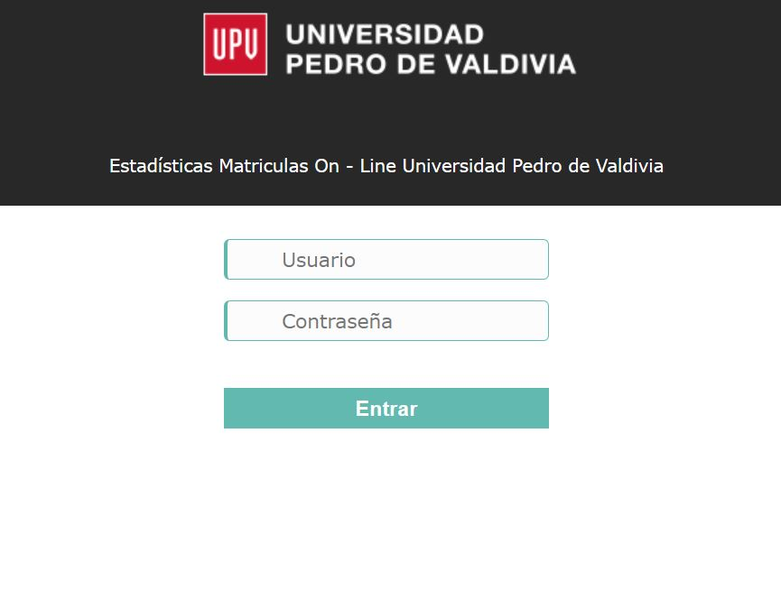

En la pantalla principal del sistema, encontramos el ingreso de usuarios donde a través de la cuenta de dominio (cuenta con la que accede a su computador institucional), podrá ingresar

Al momento de ingresar sus credenciales, como es la primera vez, saldrá la siguiente pantalla:

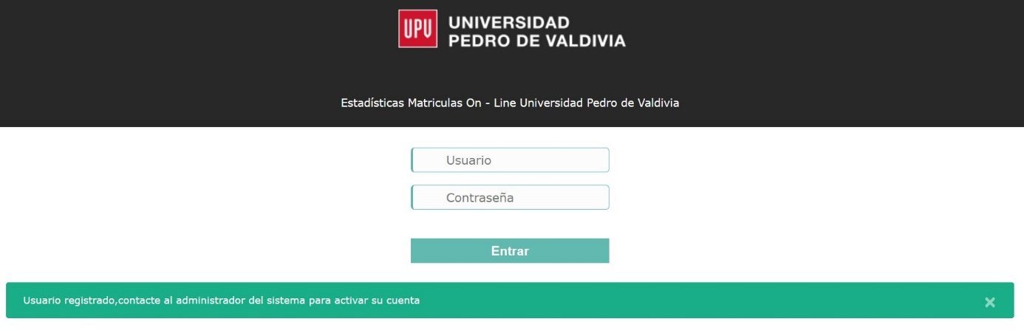

En este caso, deberá contactarse con las siguientes personas de TI:

Marcelo Toro – Analista Desarrollador Universidad Pedro de Valdivia – anexo: 7521

Ángelo Catricheo – Analista de Sistemas Universidad Pedro de Valdivia – anexo: 7528

Claudio Torres – Director Nacional de Informática Universidad Pedro de Valdivia – anexo: 7669

Ellos validaran su usuario para poder ingresar al sistema con sus respectivos permisos, en caso de requerir permisos adicionales, se deberá poner en contacto con don Claudio Torres

Una vez se haya activado su cuenta se le llegara un mail a su correo institucional y usted podrá acceder a la plataforma, cuando haya hecho ingreso vera la siguiente pantalla:

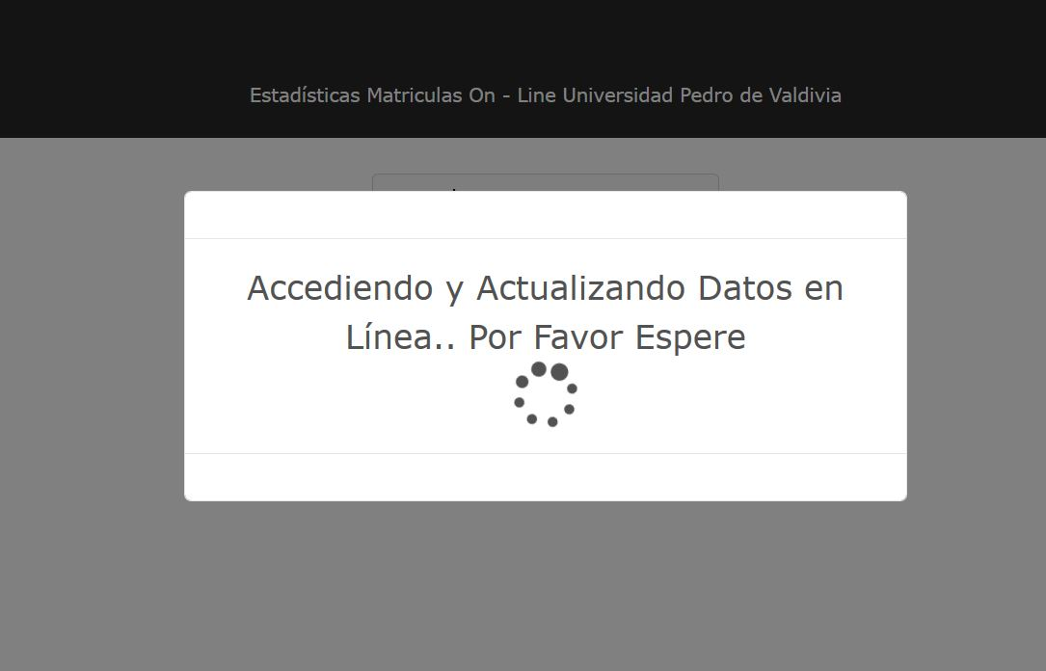

Menú Inicio:

Este es el menú principal del sistema, en donde se puede visualizar distintas estadísticas sobre las matriculas

En el menú superior está el link de inicio y estadísticas:

* Link de inicio, muestra siempre los datos en línea
* Link estadísticas:

1. Estadísticas por sede
2. Estadísticas por facultad

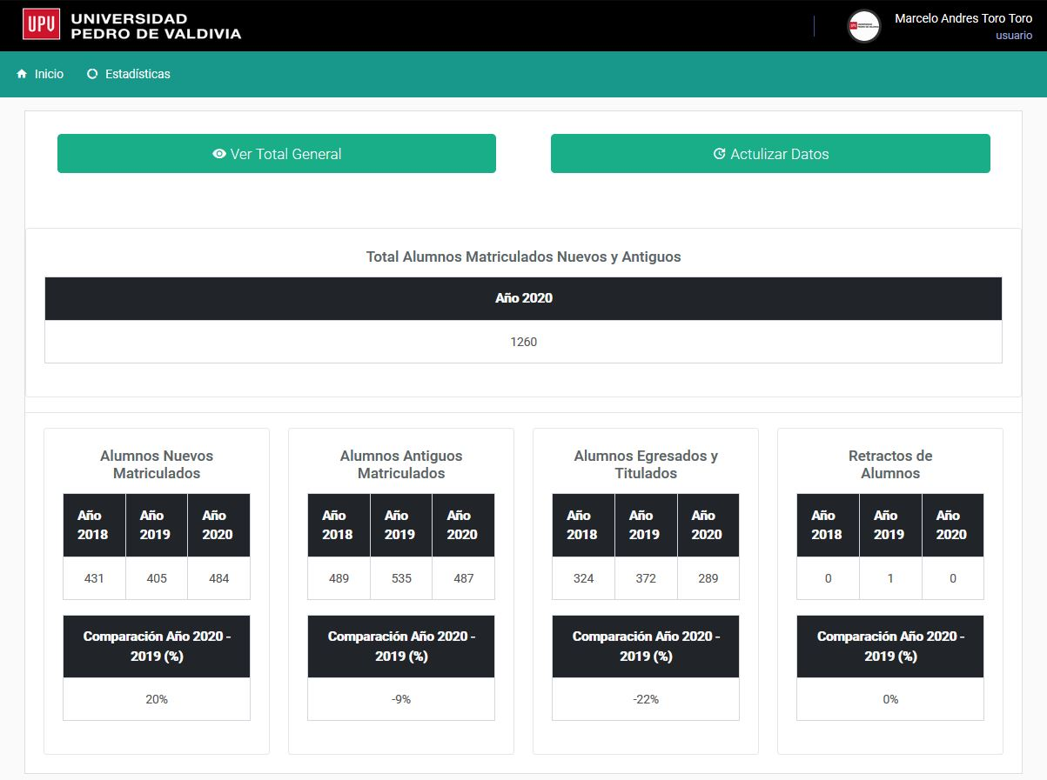

ICONOS:

* Ver total general:

1. Al hacer clic nos muestra los siguientes totales generales:

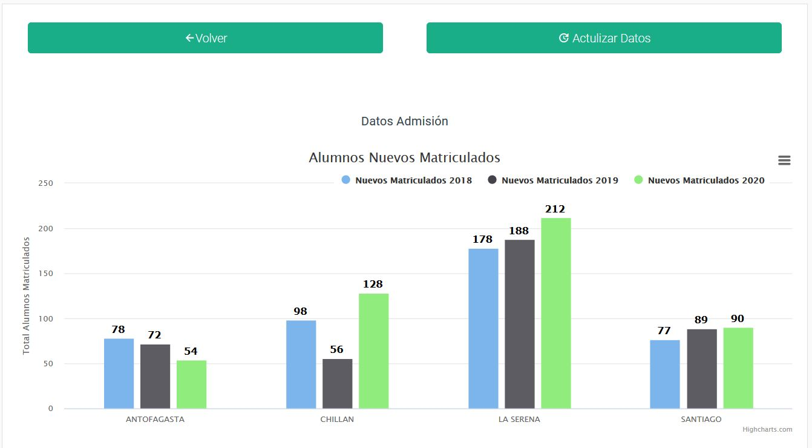

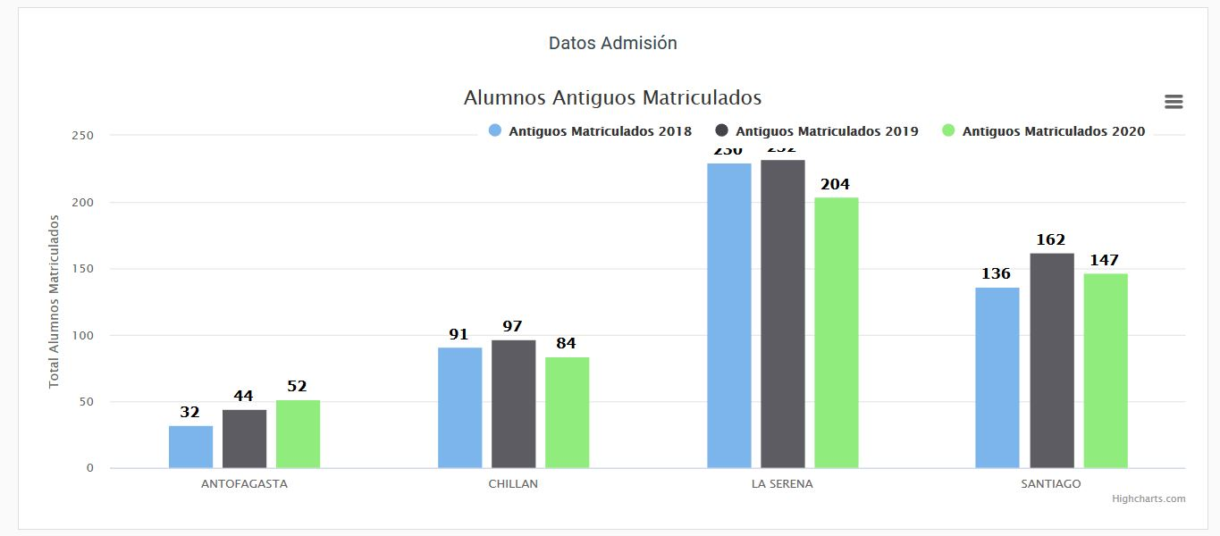

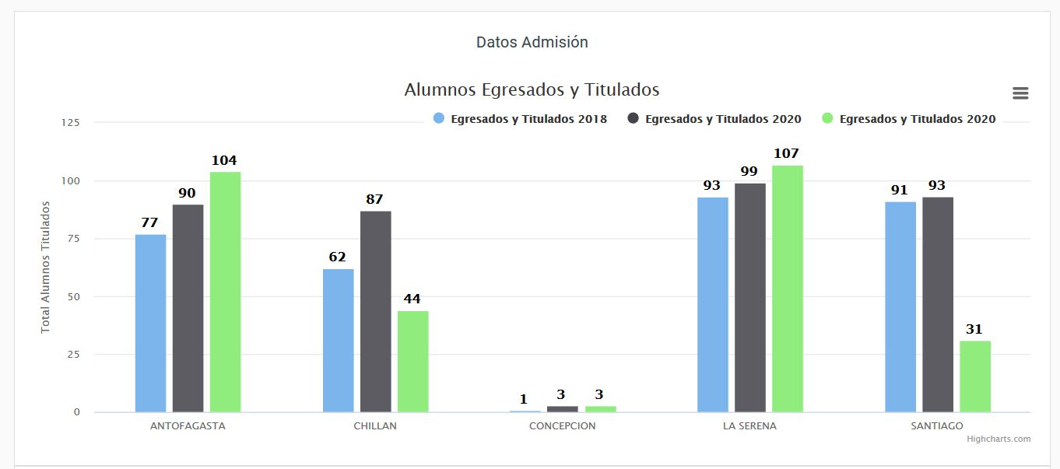

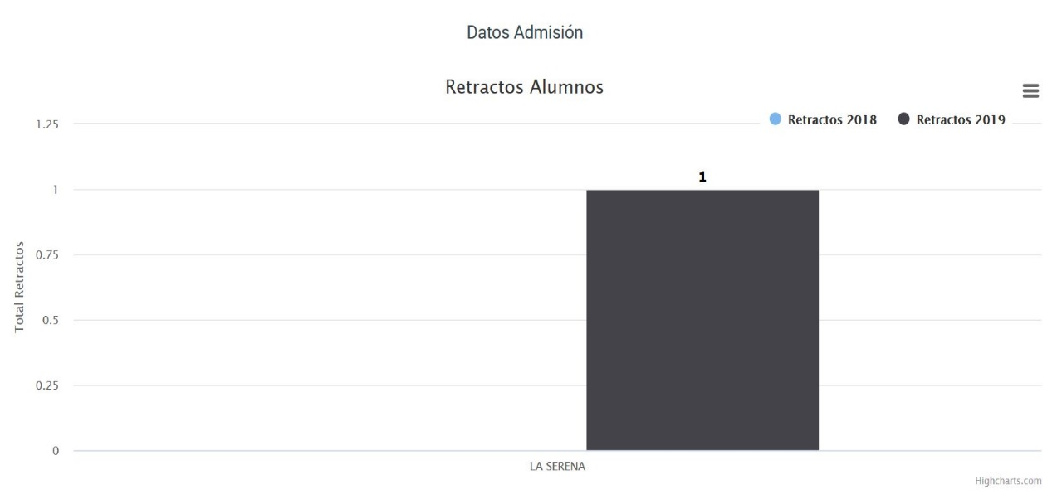

Se puede apreciar los totales por las sedes de alumnos NUEVOS, ANTIGUOS, TITULADOS y RETRACTOS

* Actualizar Datos:

1. Al hacer clic automáticamente se actualizan los datos en línea

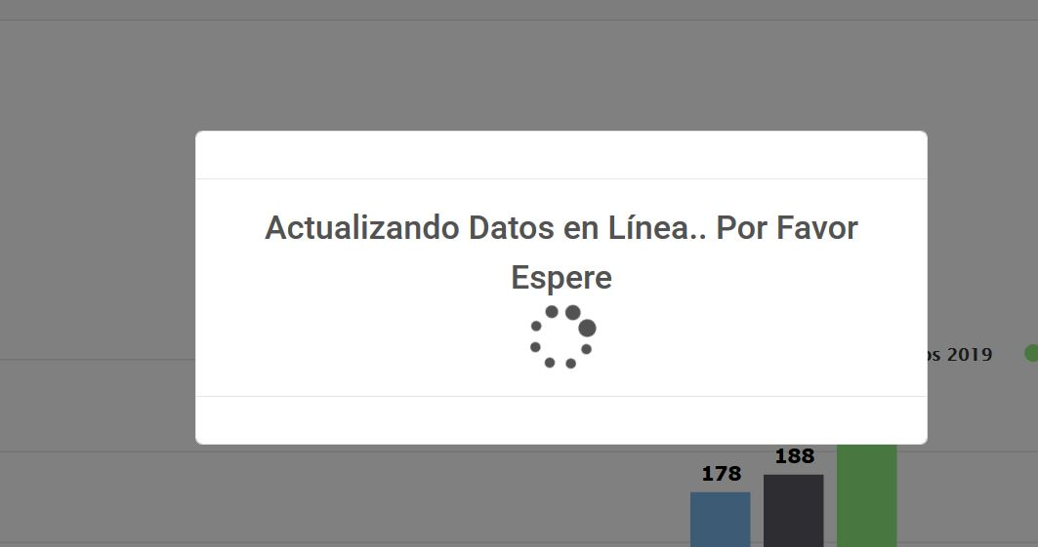

En el menú superior, contiene un apartado de que se llama “estadísticas”, que consta de dos links:

* Estadísticas por sede

1. Podrá visualizar las estadísticas por sede, como se aprecia en la siguiente imagen:

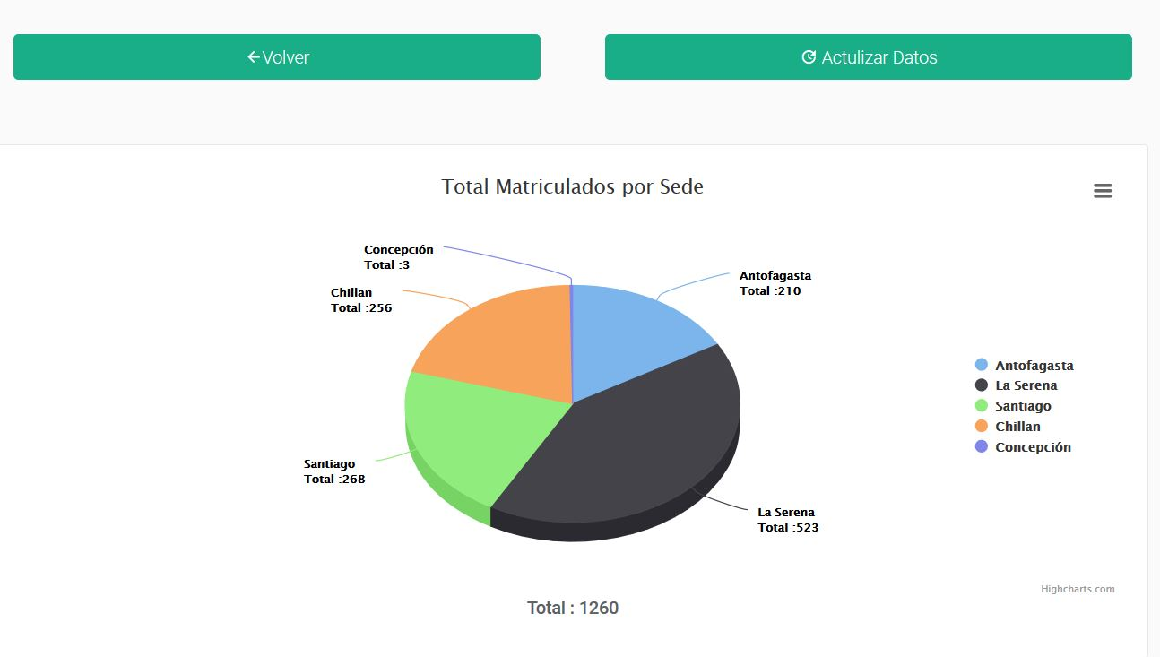

Estadística por la sede cliqueada:

Si usted hace clic en cada sede se mostrara en pantalla el detalle de las carreas de la sede y el número de estudiantes matriculados

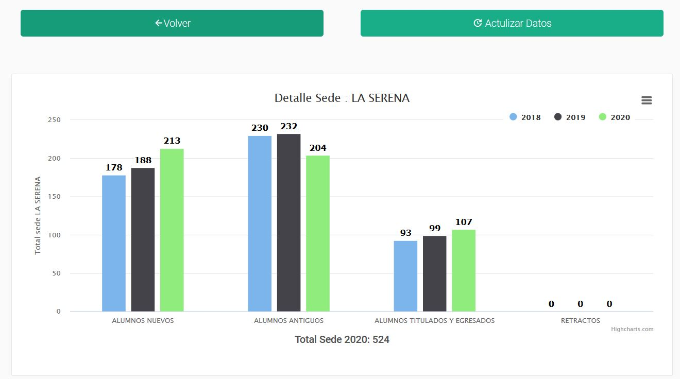

Detalles total de la sede por Alumnos Nuevos, Antiguos o Titulados y Egresados:

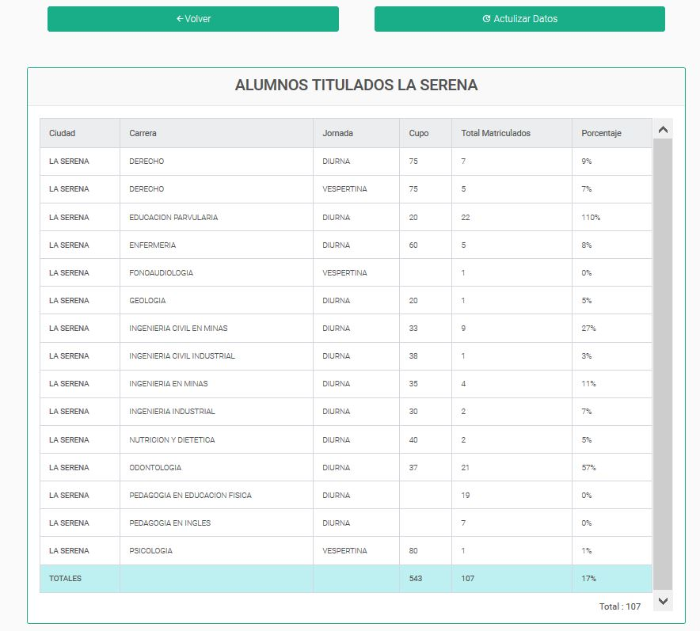

Estadísticas por facultad:

1. Podrá visualizar las estadísticas por facultad, como se aprecia en la siguiente imagen:

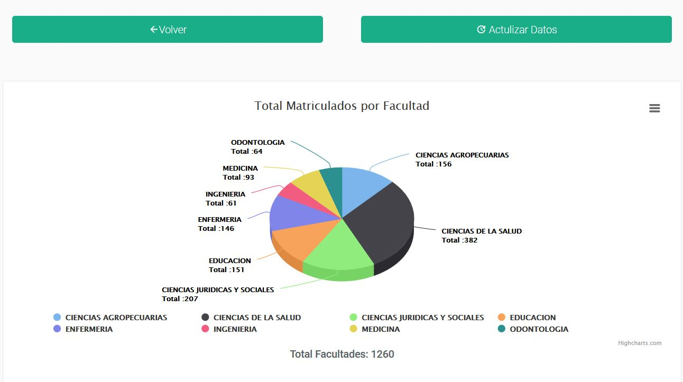

Al cliquear una de las facultades, podrá visualizar los siguientes datos:

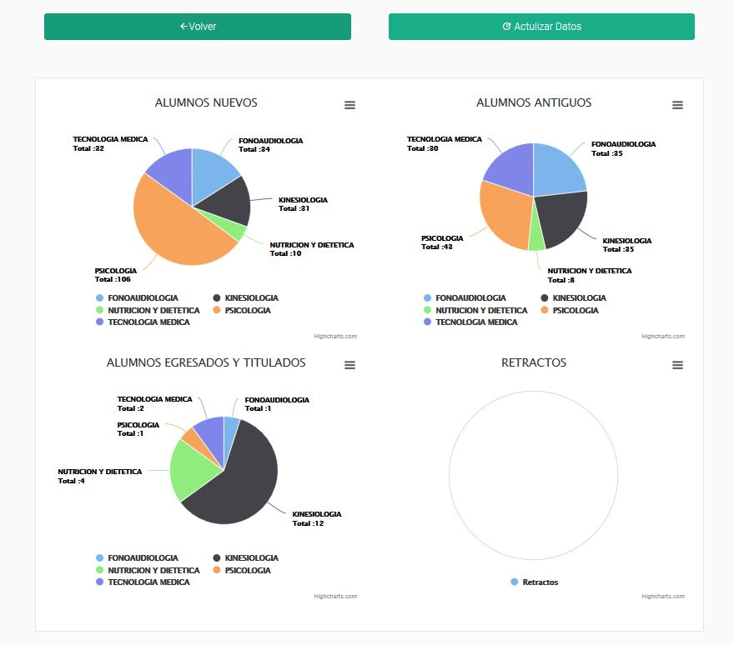

Gráficos de Alumnos Nuevos, Antiguos, Titulados y Egresados por las carreas de la facultad seleccionada

Al hacer clic en cualquier carrera de la facultad, se desplegarán los siguientes datos:

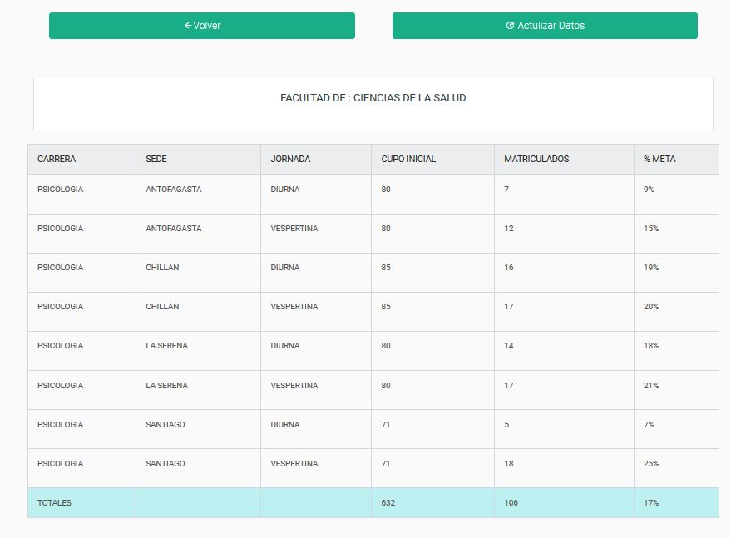

# GLOSARIO

|  |  |
| --- | --- |
| **Término** | **Descripción** |
|  |  |
|  |  |
|  |  |